Муниципальное бюджетное образовательное учреждение
СШ №31 г. Липецк

Конспект урока по английскому языку в 3 классе
«Какая сегодня погода?»
УМК М. В. Вербицкая, Б. Эббс и др. «Forward 3»

Подготовила
учитель английского языка
Жаглина Татьяна Владимировна

Липецк 2020
Тип урока: Урок общеметодологической направленности в рамках системно – деятельностного подхода.
Цель урока: Совершенствование навыков устной речи.
Деятелъностная: Тренировать в аудировании, чтении и устной речи.
Содержательная: Расширение понятийной базы за счет включения в нее новых элементов.
Задачи урока:
Образовательные:
- тренировка произносительных навыков;
- развитие речевых умений.
Воспитательные:
- воспитание положительного отношения к изучению иностранного языка;
- воспитание интереса к учению и формирование познавательной активности;
- формирование потребности в практическом использовании языка в различных сферах деятельности.
Развивающая:
- развитие внимания, памяти.
Планируемый результат:
Предметные:
- расширение объема знаний по теме;
- умение расспросить о погоде.
Личностные:
- проявление интереса к изучению английского языка;
- формирование уважения учащегося к культуре изучаемого языка.
Метапредметные:
Познавательные
- осуществлять подбор аргументов для решения учебных задач.
- уметь оценивать результаты своей деятельности, анализировать собственную работу, планировать свое действие в соответствии с поставленной задачей. (Регулятивные УУД);
- уметь определять цель учебной деятельности, формулировать собственное мнение и позицию. Уметь с достаточной полнотой выражать свои мысли (Коммуникативные УУД);
- уметь систематизировать материал, сравнивать и рассуждать. (Познавательные УУД).
Коммуникативные
- умение осуществлять деятельность с учётом конкретных учебных задач.
Регулятивные
- умение выполнять действие в соответствии с заданием;
- умение выполнять самооценку.
Учебно-познавательная и компенсаторная компетенция
- учатся пользоваться такими приемами мыслительной деятельности, как группировка, сравнение, анализ, синтез;
- работают в различных режимах: в индивидуальном, групповом
- пользуются правилами
Языковая компетенция
- закрепляют лексику по теме «Погода»
- закрепляют употребление глагола «can» и глаголов в Present Continuous.
Оборудование: компьютер, презентация, раздаточный материал.

Ход урока
1. Организационный этап
Т: Hello, boys and girls. How are you today? I think we are ready to start our lesson.
2. Фонетическая зарядка
Т: Давайте начнём с повторения звуков и букв. (Слайд 2)
What letter is it? (Gg). Look at the table. What sounds does it have? ([ʤ], [g], [ŋ])
Т: Now read the words.
[ʤ] gymnast, giant, sledge, bridge, giraffe, original
[g] go, girl, green, again, garden, grapes, gate
[ŋ] king, ring, morning, raining, snowing, England
3. Проверка домашнего задания
Т: Какое было домашнее задание? (рассказать о сказочном герое)
Т: Let`s listen to your stories about fairy tale characters.
4. Этап мотивации (постановка учебной задачи)
Т: Посмотрите на картинки на доске. (Слайд 3)
Что изображено на картинках?
(S: На картинках изображена разная погода.)
Т: О чём мы будем говорить сегодня?
(S: Мы будем говорить о погоде.)
Т: What's the weather like today? (Слайды 4 - 9)
Is it cold?
(S: Yes, It’s cold)
T: Is it windy? Is it cloudy? Is it snowy? Is it rainy? Is it sunny?
Т: Мы будем так же говорить о том, чем можно заниматься в разную погоду.
5. Этап актуализации и фиксирования индивидуального затруднения в пробном учебном действии
Т: Откройте учебники на странице 54. Рассмотрите рисунки упражнения 4.
Послушайте и найдите соответствующую картинку. (Слайд 10)
Аудиотекст
We can have a picnic today. It's hot and sunny. (Picture1)
I can fly my kite today. It's windy. (Picture 4)
I can't see the sun today. It's cloudy. (Picture 5)
Brr! I can't swim today. It's cold. (Picture 6)
Oh no! We can't play football today. It's raining! (Picture 3)
Hooray! We can make a snowman today! It's snowing. (Picture 2)
Т: В парах прочитайте и найдите соответствие с рисунками. Let’s check your answers.
(Key: We can have a picnic. — It's hot and sunny. We can build a snowman. — It's snowing. I can't play football. — It's raining. I can fly my kite. — It's windy. I can't see the sun. — It's cloudy. I can't swim today. — It’s cold.)
Динамическая пауза
6. Этап закрепления с проговариванием во внешней речи
Т: Look at the screen. What’s this? (Слайд 11)
(Key: It’s the sun. It’s rain. It’s snow. It’s a cloud. It’s the wind)
Т: Look at the exercise 11, page 56. Поговорите о погоде.
7. Этап включения изученного в систему знаний
Т: Поговорите о погоде на картинке, скажите, что мы можем делать в такую погоду, а что нет.(Работа в парах)
Образец:
- What's the weather like today?
- It’s rainy. We can’t play football.
8. Домашнее задание
Т: Откройте дневники и запишите домашнее задание: Рабочая Тетрадь – с. 33,35 , F, G (Слайд 12)
9. Рефлексия (Слайд 13)
Т: А теперь дополните предложения:
На уроке я работал…
Своей работой на уроке я…
Урок для меня показался…
За урок я…
Мое настроение…
Материал урока мне был…
Домашнее задание мне кажется…
Т: Thank you. (Слайд 14)The lesson is over good bye.
Приложение
(Раздаточный материал для работы в парах)

 | 
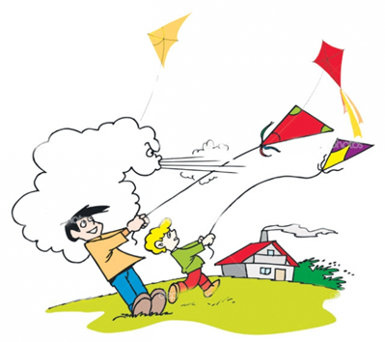 | 
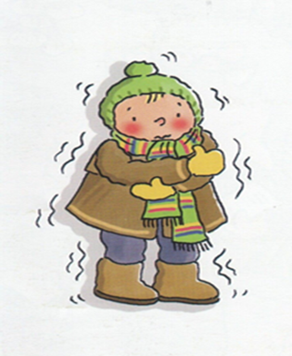 | 
 | 